**Doenças tropicais negligenciadas e suas manifestações neurológicas: importantes diagnósticos diferenciais para a Neurologia**

**Introdução:** As doenças tropicais negligenciadas (DTNs) consistem em um grupo de 20 doenças infecciosas causadas por bactérias, helmintos, protozoários e vírus, afetando mais de um bilhão de pessoas mundialmente. Muitas dessas patologias causam sintomatologia sistêmica, incluindo variadas manifestações neurológicas. **Objetivo:** Trata-se de um estudo epidemiológico, descritivo e retrospectivo com objetivo de analisar o perfil das DTNs que apresentam acometimento neurológico, no Brasil, no período de janeiro de 2012 a dezembro de 2021. **Metodologia:** Os resultados do estudo foram obtidos a partir de dados extraídos do Sistema de Informações Hospitalares do SUS (SIH/SUS). Ademais, foi realizada uma revisão da literatura sobre as manifestações neurológicas das DTNs. **Resultados:** O estudo revelou 507.469 internações por DTNs no Brasil entre os anos 2012 e 2021 (Gráfico 1), sendo as regiões Nordeste e Sudeste as mais afetadas. O número de óbitos nesse período foi de 5.232 (Gráfico 1), sendo mais elevado na região Sudeste e na população adulta. Dentre essas doenças, as mais relevantes no contexto brasileiro são: Dengue, Hanseníase, Leishmaniose Visceral, Helmintíases e Tripanossomíase. Foram descritas maninfestações neurológicas de graus variados em gravidade e padrão de acometimento, com lesão do sistema nervoso periférico (plexopatia, Guillain-Barré, polineuropatias etc) e do sistema nervoso central (encefalopatia, meningoencefalite, acidente vascular cerebral, epilepsia etc) (Tabela 1). Não foram descritas as frequências dos acometimentos. **Conclusão:** As formas neurológicas das DTNs contribuem substancialmente para sua morbidade e mortalidade, sendo notificadas manifestações variadas em grau e padrão de acometimento no SIH/SUS. Não foram descritas as frequências dos achados encontrados, o que aponta a necessidade de mais trabalhos na área e de melhorias nos sistemas de notificação de agravos em DTNs.

**Gráfico 1.** Distribuição de internações e óbitos por DTNs que apresentam manifestações neurológicas, no Brasil, de 2012 a 2021.

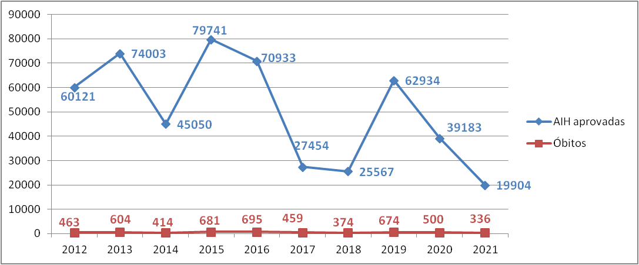

Fonte: Ministério da Saúde - Sistema de Informações Hospitalares do SUS (SIH/SUS)

**Tabela 1.** Resumo das manifestações neurológicas relatadas na literatura das principais DTNs presentes no Brasil.

| Doença Tropical Negligenciada | Manifestações neurológicas |
| --- | --- |
| Dengue | Encefalopatia, encefalite, irritabilidade, convulsões, disfunção muscular associada à dengue (DMAD), meningite, Acidente Vascular Cerebrais (AVC) isquêmico e hemorrágico, síndrome cerebelar, encefalomielite disseminada aguda (ADEM), plexopatia lombossacral, síndrome de Guillain-Barré, neurite, Parkinsonismo e maculopatia. |
| Hanseníase | Mononeurite periférica, neuropatia multifocal, polineuropatia, neuropatia craniana (principalmente dos nervos trigêmeo e facial) e neuropatia autonômica. |
| Leishmaniose Visceral | Queimação nos pés, pé caído, disfunção auditiva, paralisias, disfunção de nervos cranianos, neuropatia periférica, meningite, tremores, síndrome de Guillain Barré e doença de Wilson. |
| Geo-helmintíases | Encefalite, epilepsia, meningite, mielopatia, mielorradiculopatia e distúrbios cognitivos. |
| Esquistossomose | Convulsões, encefalopatia aguda, déficits neurológicos focais, mielorradiculopatia subaguda e mielite transversa aguda. |
| Cisticercose | Epilepsia, sinais neurológicos focais, cefaléia, encefalite, hipertensão intracraniana, hidrocefalia, edema periocular, proptose e ptose. |
| Filariose | Encefalopatia aguda com crises epilépticas e coma, meningoencefalite e encefalomielite aguda, ADEM e síndrome de Guillain-Barré. |
| Doença de Chagas | Meningoencefalite, AVC, Chagoma do tipo tumor, neuropatia, lesões nas meninges e no plexo coróide, edema cerebral, inflamação difusa e infiltração perivascular de linfócitos. |

Fonte: Misra et al. (2015), Prabhat et al. (2020), Fong et al. (2015), Li et al. (2017), Misra et al. (2011), Berkowitz et al. (2015), Polavarapu et al. (2019), Moslem et al. (2017), Melo et al. (2017), Brutto et al. (2016), Coyle (2018), Guedes et al. (2016), Oliveira-Filho et al. (2012), Figarella et al. (2020).